#### Министерство науки и высшего образования Российской Федерации

#### Федеральное государственное бюджетное образовательное учреждение

#### высшего образования

#### «Владимирский государственный университет

#### имени Александра Григорьевича и Николая Григорьевича Столетовых»

**(ВлГУ)**

**Кафедра информационных систем и программной инженерии**

Лабораторная работа №11

по дисциплине

" Программирование компьютерной графики"

Выполнил:

ст. гр. ПРИ-117

Емельянов Д.В.

Принял:

Жигалов И.Е.

Владимир, 2020 г.

**Цель работы**

 Изучение методов формирования моделей объемных объектов в виде тел вращения, способов построения изображений на основе таких моделей, приобретение навыков использования тел вращения при составлении графических программ.

**Выполнение работы**

**Вариант №5**

Функция F(x)

private double f(double x)

=>

// 1/((x-2)^2 -x -1)

1 / (Math.Pow((x - 2), 2) - x - 1);

Заполнение GeometricArray через цикл, используя формулы

var a = 0d;

var b = 6d;

var n = 35;

var h = (b - a) / n;

for (var i = 0; i < n; i++)

{

var xi = a + i * h;

GeometricArray[i, 0] = f(xi);

GeometricArray[i, 1] = 0;

GeometricArray[i, 2] = xi;

}

Результат работы:

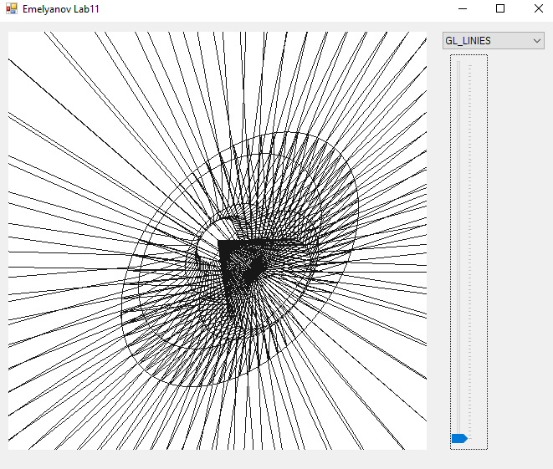

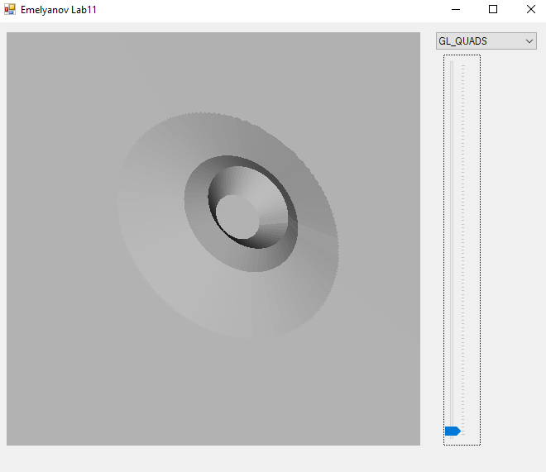

**Выводы**

В ходе выполнения лабораторной работы были изучены методы формирования моделей объемных объектов в виде тел вращения, способов построения изображений на основе таких моделей, приобретены навыки использования тел вращения при составлении графических программ.